

**MINISTERUL EDUCAȚIEI, CULTURII ȘI CERCETĂRII**

**AL REPUBLICII MOLDOVA**

**Universitatea Tehnică a Moldovei**

**Facultatea Calculatoare, Informatică şi Microelectronică**

**Departamentul Informatică şi Ingineria Sistemelor**

**RAPORT**

***Laborator nr.2***

***Disciplina: “Baze de date”***

**Efectuat:**

**Calancea Cătălin** MI-222

**Verificat:**

**Perebinos Mihail,** *a.u.*

**Chișinău – 20****23**

**Cuprins:**

Tema: 3

1.Proiectarea Input-Output: 3

1.1 Modelul Conceptual 3

1.2 Modelul Logic 4

1.3 Machetul bazei de date 5

2.Proiectarea Input-Output: 5

2.1 Executarea instructiunilor in conformitate cu modelul conceptual/ logic si machetul bazei de date. 5

**2.2 Elaborarea pasilor din SQL for Beginners:** 9

3.Manipulari asupra povestei: 24

3.1 Povestea initiala 24

3.2 Povestea 25

Concluzie 27

Tema: Proiectarea Bazei de Date pentru proiectul primit la lucrarea de laborator nr 1

# 1.Proiectarea Input-Output:

## 1.1 Modelul Conceptual

## 1.2 Modelul Logic

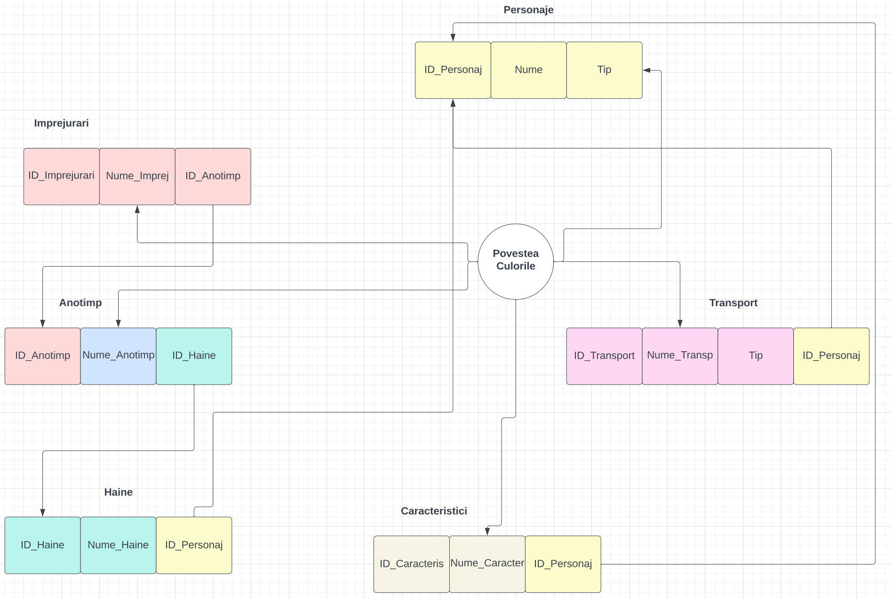

## 1.3 Machetul bazei de date

|  |  |  |  |
| --- | --- | --- | --- |
| **Personaje** | **ID_Personaj** | INT | **PRIMARY KEY NOT NULL** |
| Nume_Personaj | VARCHAR(20) |  |
| Tip_Personaj | VARCHAR(10) |  |
| **Imprejurari** | ID_Imprejurari | INT | PRIMARY KEY NOT NULL |
| Nume_Imprejurari | VARCHAR(30) |  |
| **ID_Anotimp** | INT | **FOREIGN KEY** |
| **Anotimp** | **ID_Anotimp** | INT | **PRIMARY KEY NOT NULL** |
| Nume_Anotimp | VARCHAR(30) |  |
| **ID_Haine** | INT | **FOREIGN KEY** |
| **Haine** | **ID_Haine** | INT | **PRIMARY KEY NOT NULL** |
| Nume_Haine | VARCHAR(30) |  |
| **ID_Personaj** | INT | **FOREIGN KEY** |
| **Caracteristici** | ID_Caracteristici | INT | PRIMARY KEY NOT NULL |
| Nume_Caracteristici | VARCHAR(30) |  |
| **ID_Personaj** | INT | **FOREIGN KEY** |
| **Transport** | ID_Transport | INT | PRIMARY KEY NOT NULL |
| Nume_Transport | VARCHAR(30) |  |
| Tip_Transport | VARCHAR(30) |  |
| **ID_Personaj** | INT | **FOREIGN KEY** |

# 2.Proiectarea Input-Output:

**Totul s-a efectuat in frameworkul Laravel pentru php.**

## 2.1 Executarea instructiunilor in conformitate cu modelul conceptual/ logic si machetul bazei de date.

* php artisan make:migration create_personaj_table



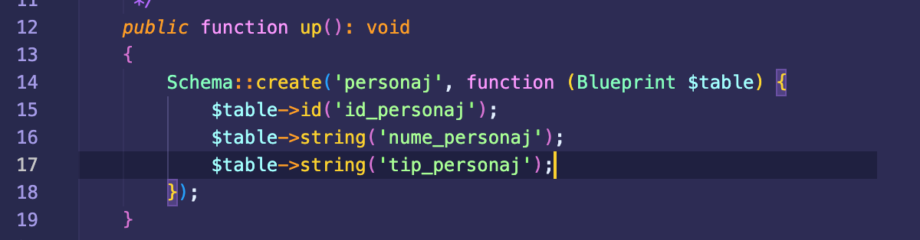

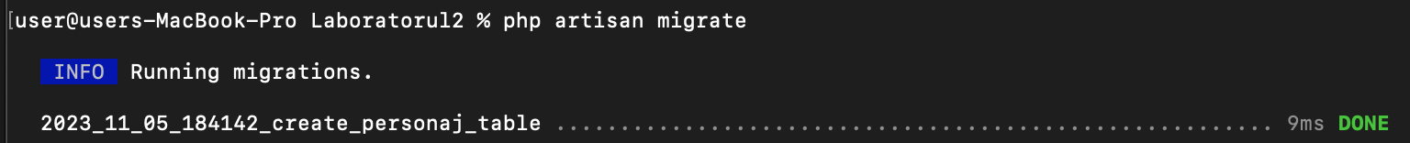

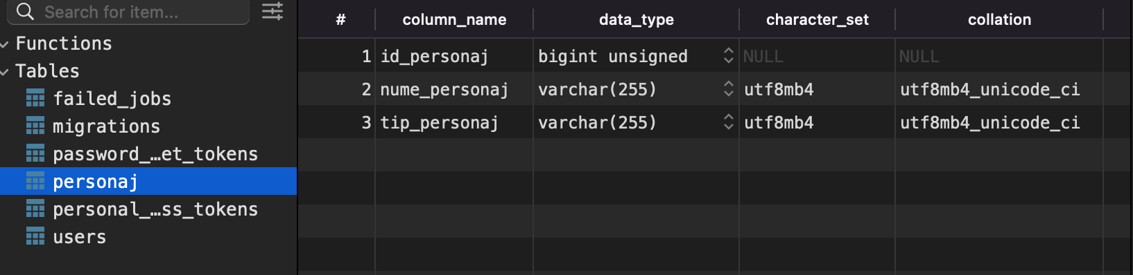

Astfel se vor crea toate tabelele.

Tabelul “ Caracteristici”

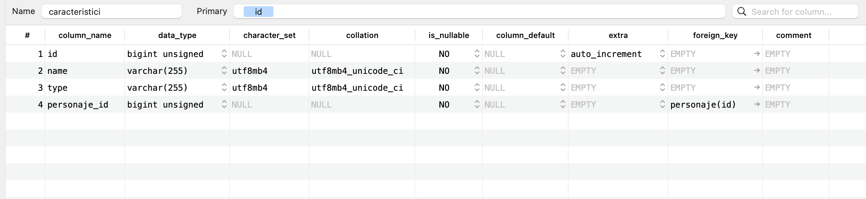

Tabelul “Anotimp”

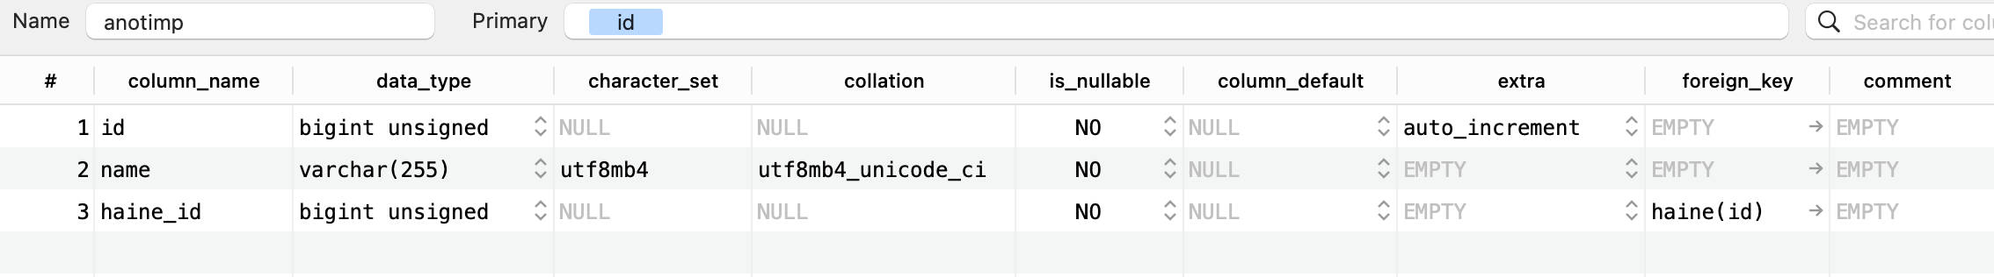

Tabelul “Haine”

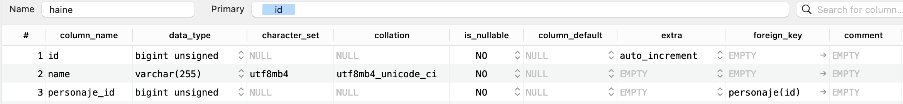

Tabelul “Imprejurari”

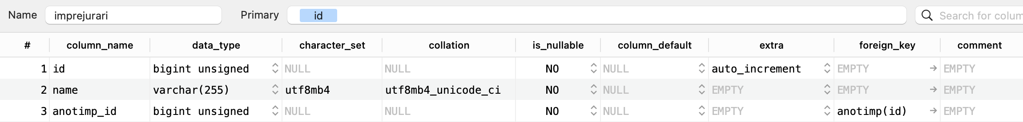

Tabelul “Personaje”

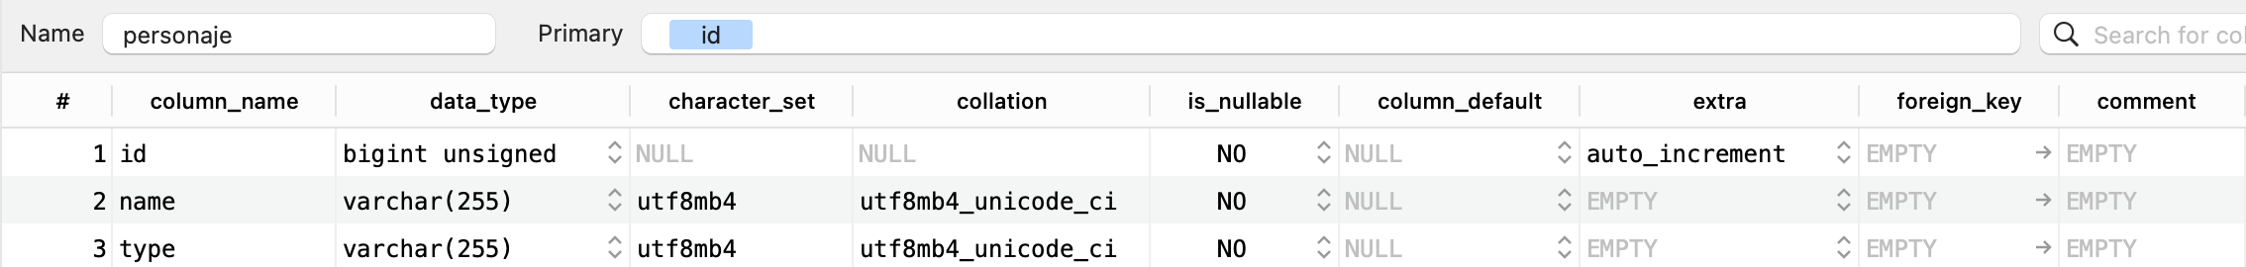

Tabelul “Transport”

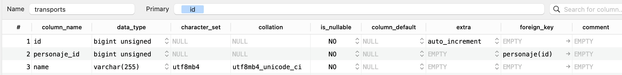

Tabelul “ Caracteristici” complectat

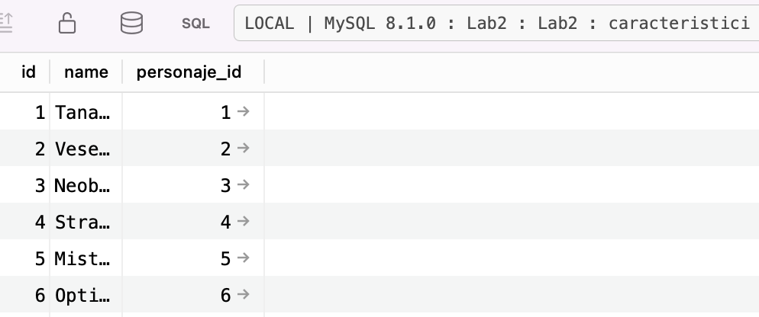

Tabelul “Anotimp” complectat

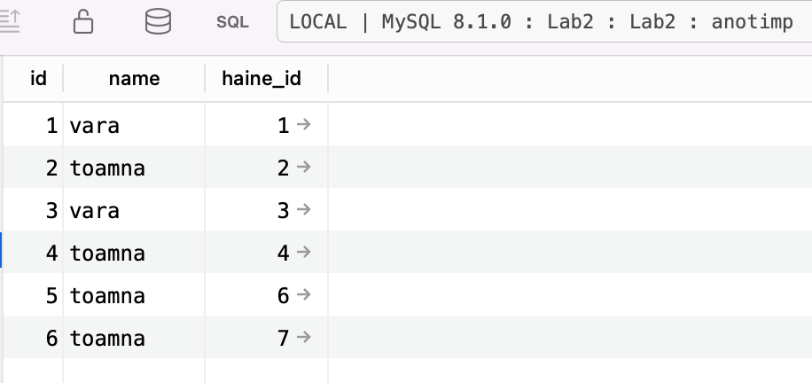

Tabelul “Haine” complectat

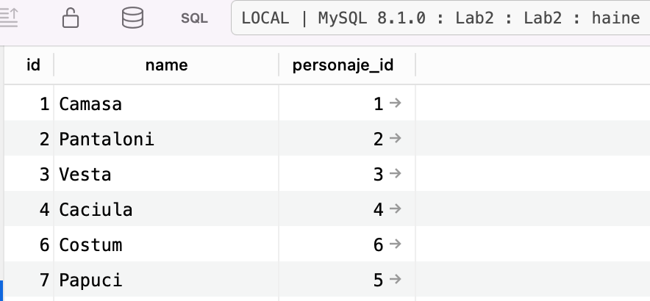

Tabelul “Imprejurari” complectat

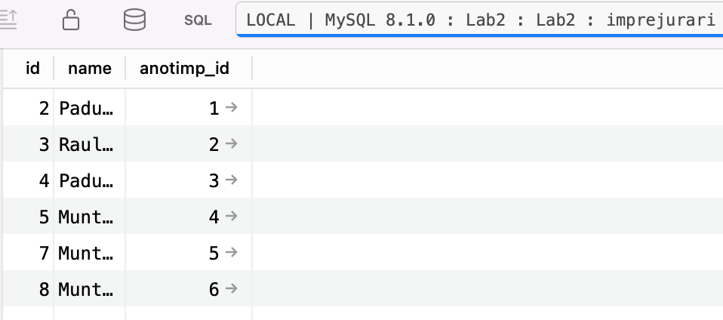

Tabelul “Personaje” complectat

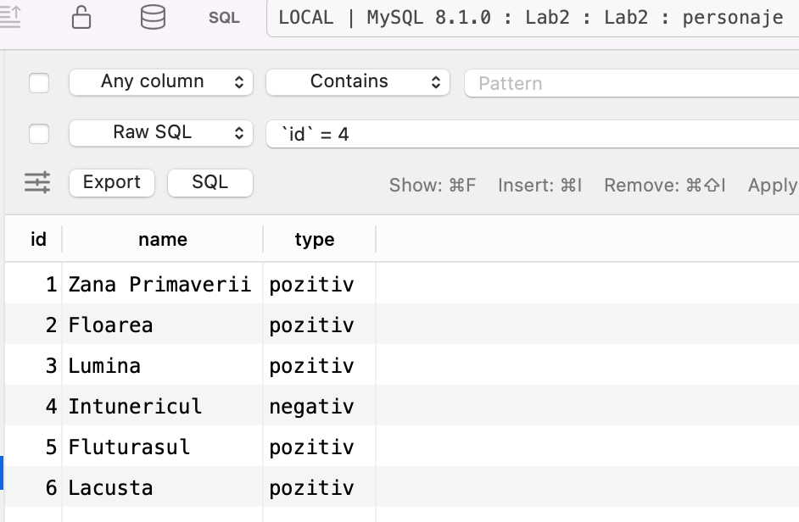

Tabelul “Transport” complectat

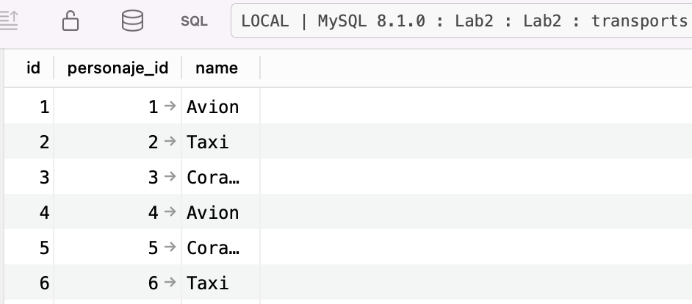

## **2.2 Elaborarea pasilor din SQL for Beginners:**

mysql> CREATE DATABASE my_first_db;



mysql> USE my_first_db;



CREATE TABLE users (

    username VARCHAR(20),

    create_date DATE

);

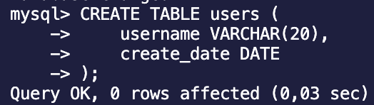

mysql> CREATE TABLE users (

-> user_id INT AUTO_INCREMENT PRIMARY KEY,

-> username VARCHAR(20),

-> create_date DATE

-> );

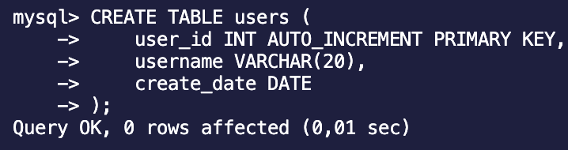

mysql> Show tables;

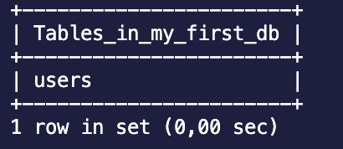

mysql> Explain users;

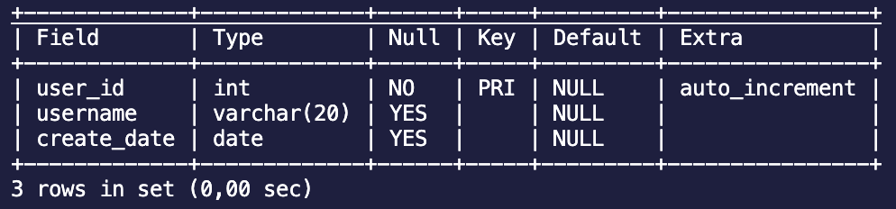

mysql> ALTER TABLE users

-> ADD email VARCHAR(100)

-> AFTER username;

Query OK, 0 rows affected (0,02 sec)

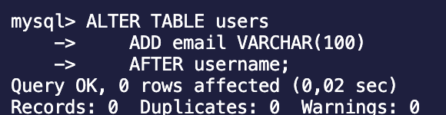

mysql> EXPLAIN users;

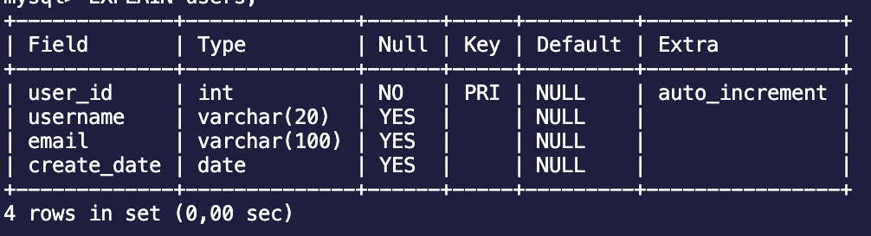

mysql> ALTER TABLE users DROP email;

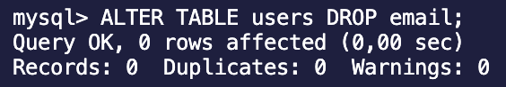

mysql> ALTER TABLE users

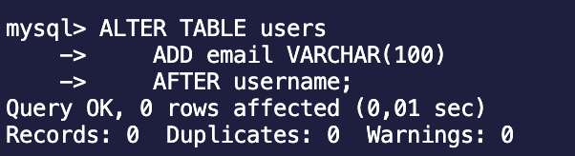

mysql> ALTER TABLE users

-> CHANGE username

-> user_name VARCHAR(30);

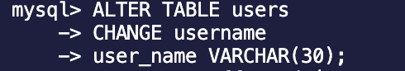

INSERT INTO users VALUES (

NULL,

'johndoe',

'john@doe.com',

'2009-12-14'

);

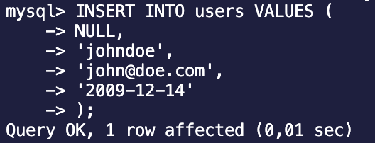

mysql> INSERT INTO users SET

-> User_name = 'nettuts',

-> Email = 'nettuts@gmail.com',

-> Create_date = '2009-12-15';

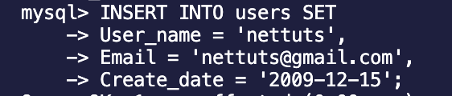

mysql> SELECT NOW();

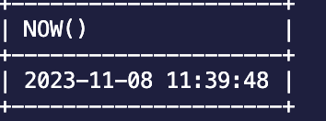

mysql> SELECT * from users;

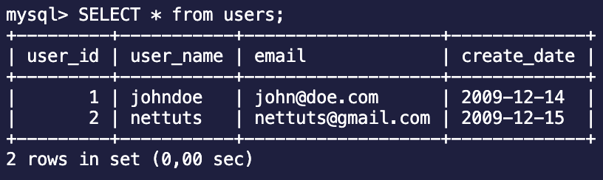

mysql> SELECT * FROM users

-> ORDER BY create_date;

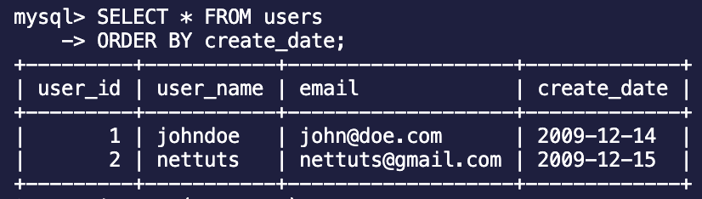

mysql> UPDATE users SET

-> Email = 'changed@gmail.com',

-> User_name = 'foobar'

-> WHERE User_name = 'johndoe';

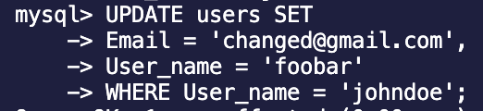

mysql> INSERT INTO users SET user_name = 'O''Reilly';



mysql> CREATE TABLE states (

-> id INT AUTO_INCREMENT,

-> name VARCHAR(20),

-> join_year INT,

-> population INT,

-> PRIMARY KEY (id),

-> UNIQUE (name),

-> KEY (join_year)

-> );

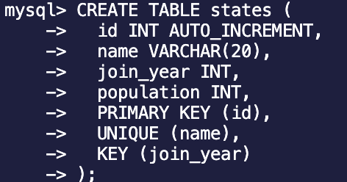

mysql> INSERT INTO states VALUES

-> (1, 'Alabama', 1819, 4661900),

-> (2, 'Alaska', 1959, 686293),

-> (3, 'Arizona', 1912, 6500180),

-> (4, 'Arkansas', 1836, 2855390),

-> (5, 'California', 1850, 36756666),

-> (6, 'Colorado', 1876, 4939456),

-> (7, 'Connecticut', 1788, 3501252),

-> (8, 'Delaware', 1787, 873092),

-> (9, 'Florida', 1845, 18328340),

-> (10, 'Georgia', 1788, 9685744),

-> (11, 'Hawaii', 1959, 1288198),

-> (12, 'Idaho', 1890, 1523816),

-> (13, 'Illinois', 1818, 12901563),

-> (14, 'Indiana', 1816, 6376792),

-> (15, 'Iowa', 1846, 3002555),

-> (16, 'Kansas', 1861, 2802134),

-> (17, 'Kentucky', 1792, 4269245),

-> (18, 'Louisiana', 1812, 4410796),

-> (19, 'Maine', 1820, 1316456),

-> (20, 'Maryland', 1788, 5633597),

-> (21, 'Massachusetts', 1788, 6497967),

-> (22, 'Michigan', 1837, 10003422),

-> (23, 'Minnesota', 1858, 5220393),

-> (24, 'Mississippi', 1817, 2938618),

-> (25, 'Missouri', 1821, 5911605),

-> (26, 'Montana', 1889, 967440),

-> (27, 'Nebraska', 1867, 1783432),

-> (28, 'Nevada', 1864, 2600167),

-> (29, 'New Hampshire', 1788, 1315809),

-> (30, 'New Jersey', 1787, 8682661),

-> (31, 'New Mexico', 1912, 1984356),

-> (32, 'New York', 1788, 19490297),

-> (33, 'North Carolina', 1789, 9222414),

-> (34, 'North Dakota', 1889, 641481),

-> (35, 'Ohio', 1803, 11485910),

-> (36, 'Oklahoma', 1907, 3642361),

-> (37, 'Oregon', 1859, 3790060),

-> (38, 'Pennsylvania', 1787, 12448279),

-> (39, 'Rhode Island', 1790, 1050788),

-> (40, 'South Carolina', 1788, 4479800),

-> (41, 'South Dakota', 1889, 804194),

-> (42, 'Tennessee', 1796, 6214888),

-> (43, 'Texas', 1845, 24326974),

-> (44, 'Utah', 1896, 2736424),

-> (45, 'Vermont', 1791, 621270),

-> (46, 'Virginia', 1788, 7769089),

-> (47, 'Washington', 1889, 6549224),

-> (48, 'West Virginia', 1863, 1814468),

-> (49, 'Wisconsin', 1848, 5627967),

-> (50, 'Wyoming', 1890, 532668);

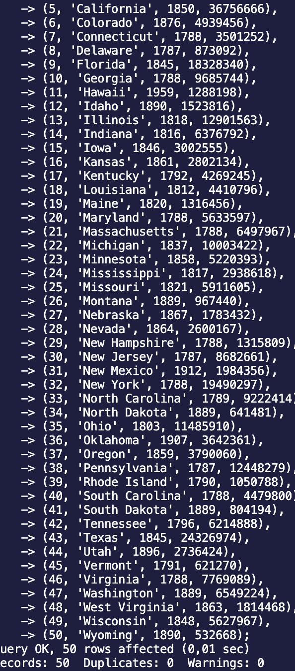

mysql> Select * from states where join_year = 1787;

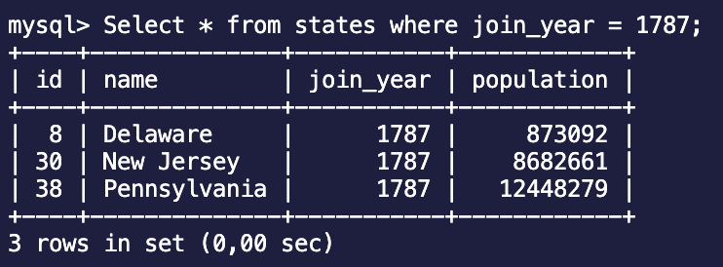

mysql> SELECT COUNT(*), join_year FROM states GROUP BY join_year;

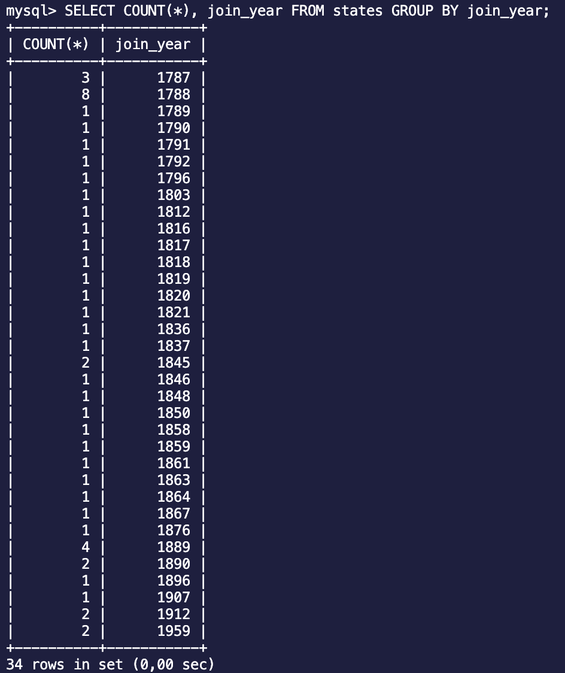

mysql> SELECT COUNT(*) FROM states;

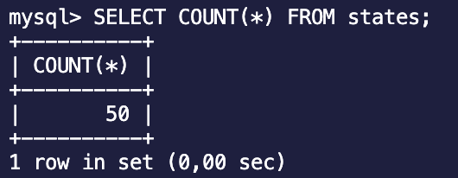

mysql> Select count(*) from states where join_year = 1787;

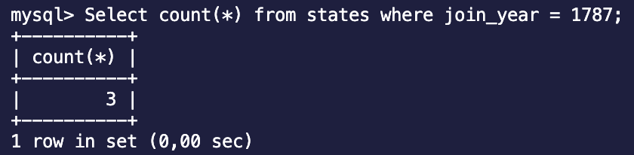

mysql> SELECT MIN(population), MAX(population), AVG(population) from states;

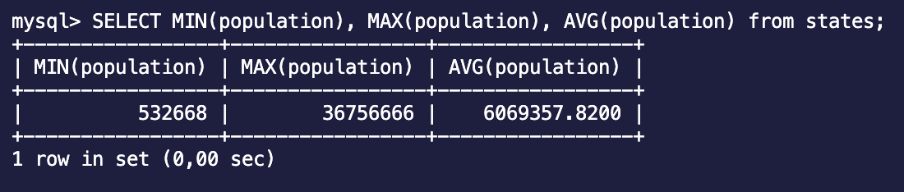

mysql> SELECT GROUP_CONCAT(name SEPARATOR ', '), join_year

-> FROM states GROUP BY join_year;

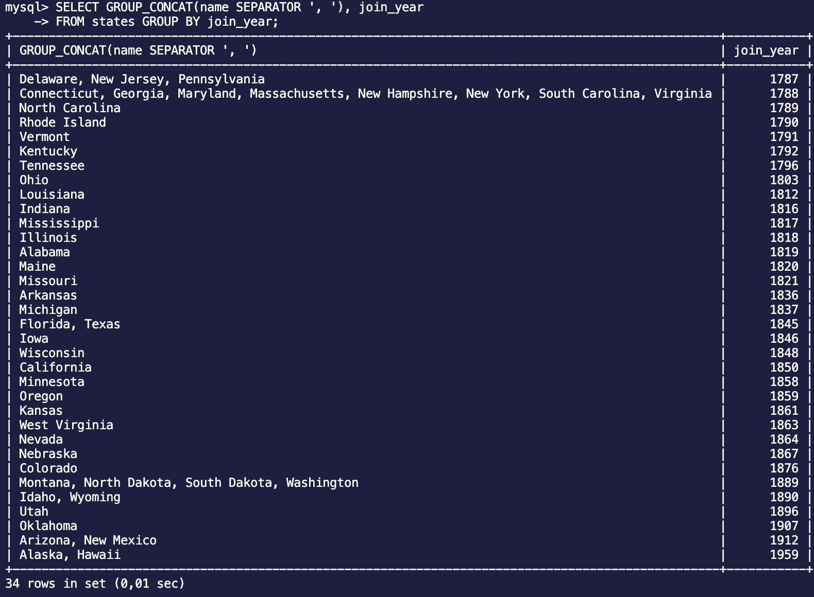

mysql> SELECT SUM(population) as usa_population from states;

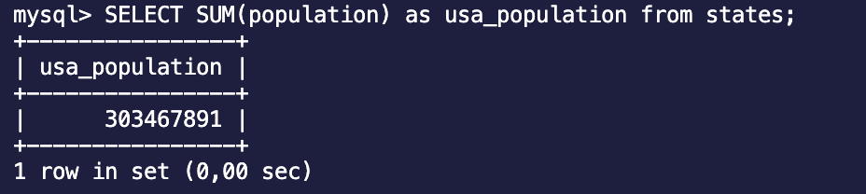

mysql> SELECT

->

-> SUM(

-> IF(population > 5000000, 1, 0)

-> ) AS big_states,

->

-> SUM(

-> IF(population <= 5000000, 1, 0)

-> ) AS small_states

->

-> FROM states;

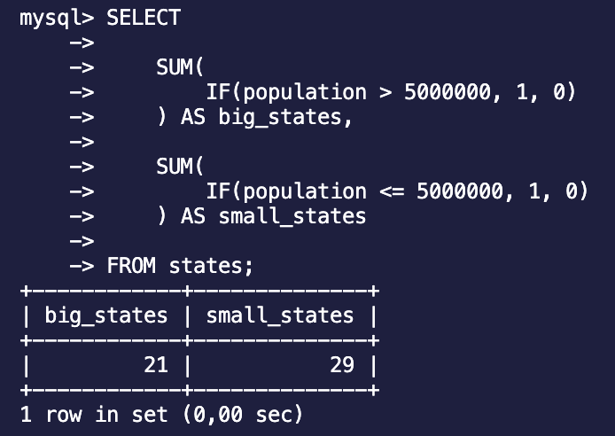

mysql> SELECT

-> COUNT(*),

-> CASE

-> WHEN population > 5000000 THEN 'big'

-> WHEN population > 1000000 THEN 'medium'

-> ELSE 'small' END

-> AS state_size

-> FROM states GROUP BY state_size;

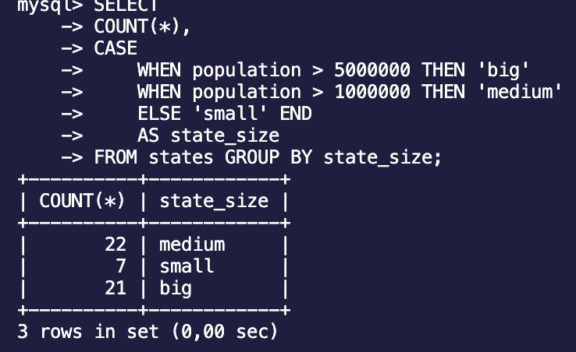

mysql> SELECT COUNT(*), join_year FROM states GROUP BY join_year;

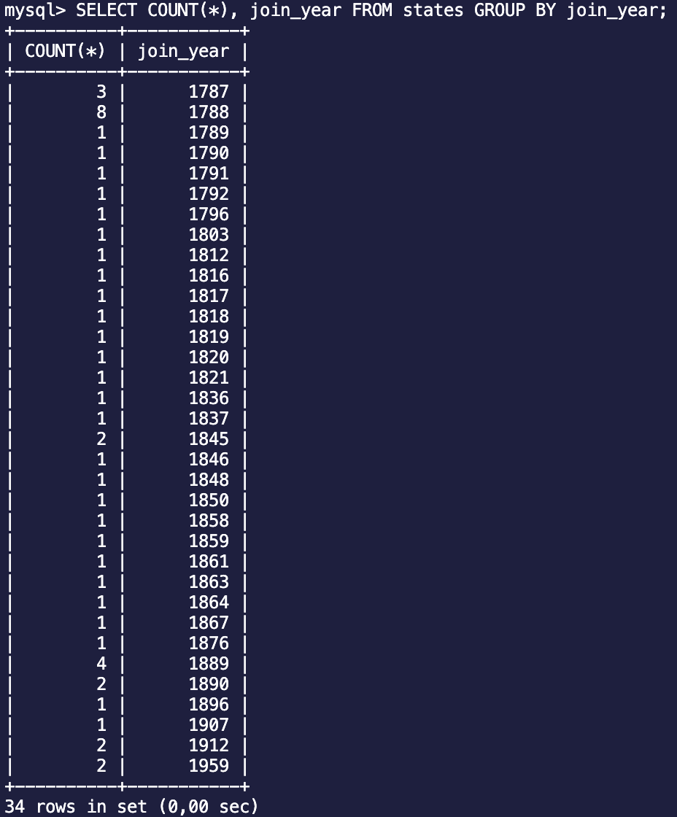

mysql> SELECT * FROM states WHERE population = (

-> SELECT MAX(population) FROM states

-> );

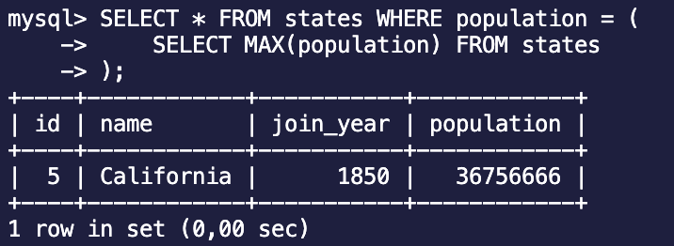

mysql> SELECT * FROM states WHERE join_year = (

-> SELECT MAX(join_year) FROM states

-> );

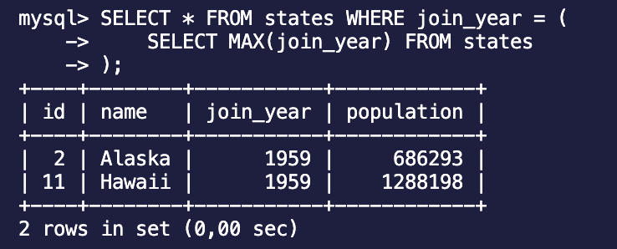

mysql> SELECT * FROM states WHERE join_year IN (

-> SELECT join_year FROM states

-> GROUP BY join_year

-> HAVING COUNT(*) > 1

-> ) ORDER BY join_year;

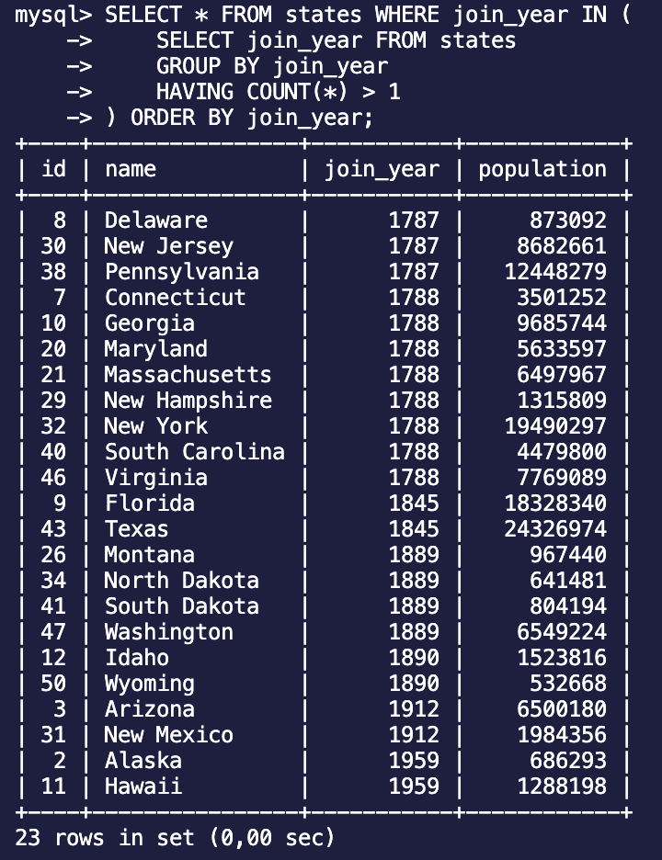

mysql> (SELECT * FROM states WHERE name LIKE 'n%')

-> UNION

-> (SELECT * FROM states WHERE population > 10000000);

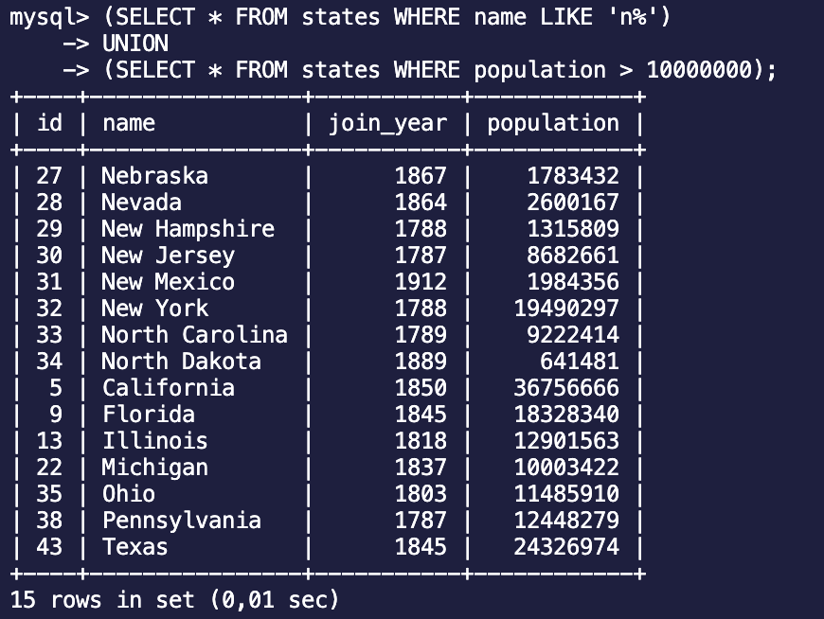

mysql> CREATE TABLE customers (

-> customer_id INT AUTO_INCREMENT PRIMARY KEY,

-> customer_name VARCHAR(100)

-> );

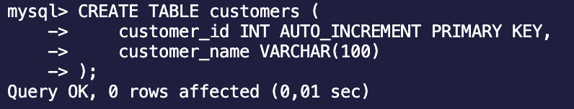

mysql> CREATE TABLE orders (

-> order_id INT AUTO_INCREMENT PRIMARY KEY,

-> customer_id INT,

-> amount DOUBLE,

-> FOREIGN KEY (customer_id) REFERENCES customers(customer_id)

-> );

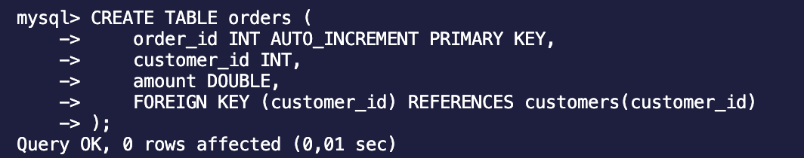

mysql> INSERT INTO `customers` (`customer_id`, `customer_name`) VALUES

-> (1, 'Adam'),

-> (2, 'Andy'),

-> (3, 'Joe'),

-> (4, 'Sandy');

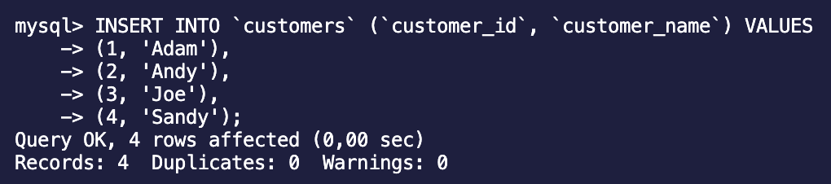

mysql> INSERT INTO `orders` (`order_id`, `customer_id`, `amount`) VALUES

-> (1, 1, 19.99),

-> (2, 1, 35.15),

-> (3, 3, 17.56),

-> (4, 4, 12.34);

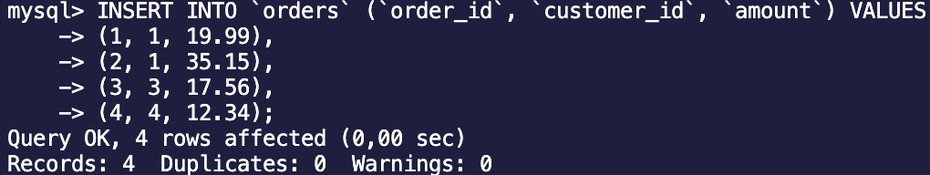

mysql> SELECT * FROM customers, orders;

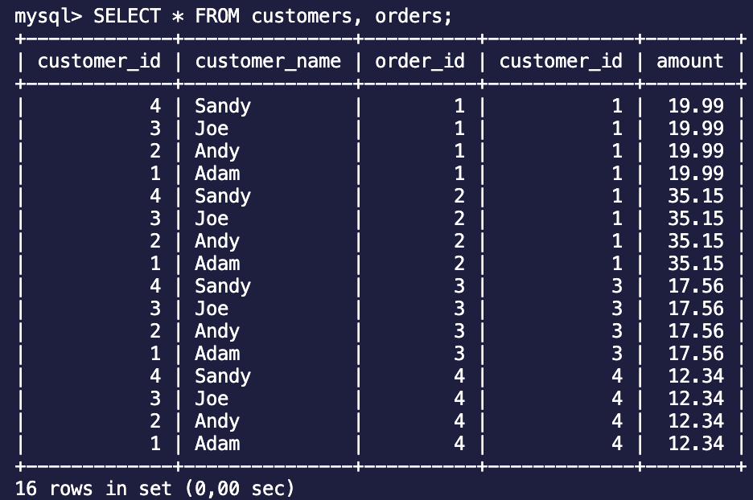

mysql> SELECT * from customers NATURAL JOIN orders;

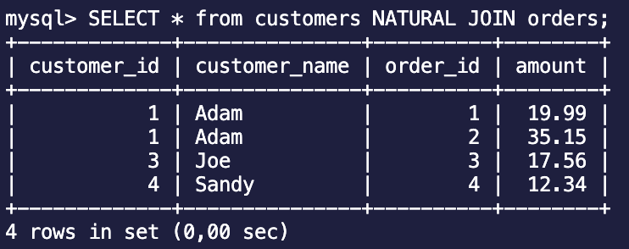

mysql> SELECT * FROM customers JOIN orders

-> WHERE customers.customer_id = orders.customer_id;

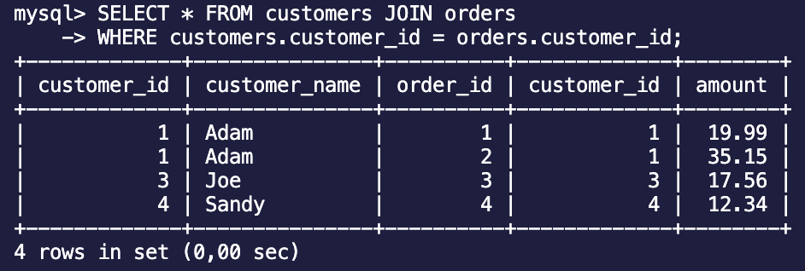

mysql> SELECT * FROM customers JOIN orders

-> USING (customer_id)

-> WHERE orders.amount > 15;

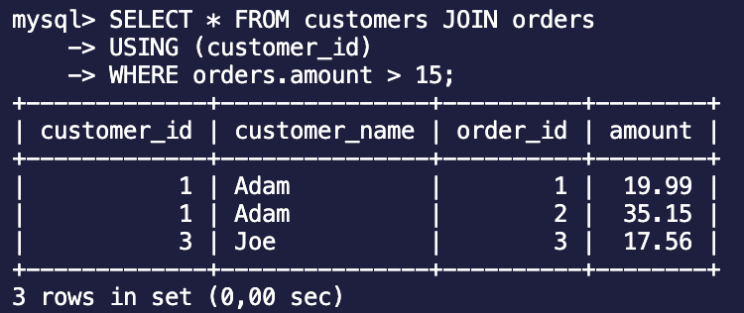

mysql> SELECT * FROM customers LEFT OUTER JOIN orders

-> USING (customer_id);

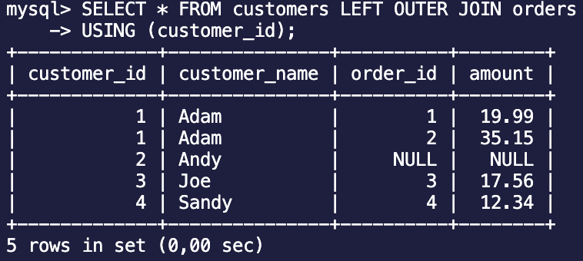

mysql> SELECT * FROM customers RIGHT OUTER JOIN orders

-> USING (customer_id);

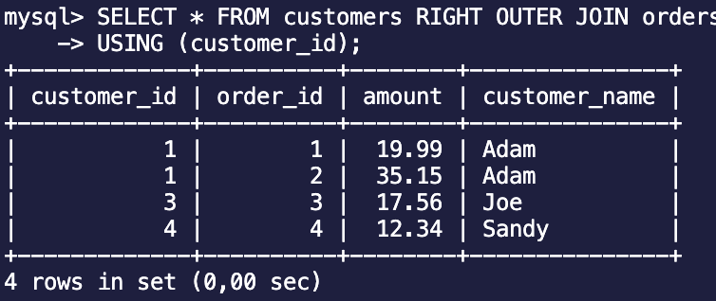

mysql> SELECT * FROM orders RIGHT OUTER JOIN customers

-> USING (customer_id);

USING (customer_id);

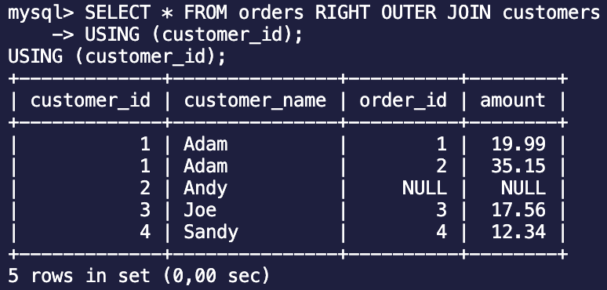

# 3.Manipulari asupra povestei:

## 3.1 Povestea initiala

– Dormi, Râmel, vorbim altă dată.

        – Mamm! Insistă puiul de râmă. Nu vreau să dorm! Vreau să vorbim!

        – Bine, Râmel! îşi deschide un ochi bătrâna râmă. Despre ce să vorbim?

        – Despre cât de frumos e acolo sus…

        – Vai, Râmel, ţi-am povestit de atâtea ori.

        – Mai vreau, mamm.

        – Atunci ascultă… şi mama-râmă îşi începe povestea. Acolo sus, şopteşte ea, adică deasupra pământului – e o altă lume. Nu zic, şi la noi e bine şi e frumos, căci aici ne este casa, dar acolo, cum sa-ţi spun, e altfel… În primul rând e multă lumină. Şi sunt multe, multe culori. Totul e colorat. Da… În sfârşit am înţeles… Culorile… Iată de ce sus e atât de frumos.

        – Mamm, când ieşim afară?

        – Vai Râmel. De câte ori să-ţi zic? Ai niţică răbdare. Acum e iarnă, e frig. Ne-am ascuns în căsuţa noastră ca sa nu îngheţăm. Multe gâze şi vietăţi mici când e cald mişună pe afară, când e frig stau în ţărână şi dorm. Chiar şi culorile pare-se dorm pe vreme de iarnă. Aşa că… Închide ochii, îţi voi cânta un cântecel, iar tu vei face nani.

        – Nu vreau nani! Nu-mi pasă de frig! Nu-mi place aici!

Oricât de calmă ar fi mama-râmă, până la urmă îşi iese din fire:

– Încetează! strigă ea. Vom merge sus doar când ni se va da de ştire că e posibil! Gata! Nici o vorbă mai mult! Dormi!

– Mamm, începe iarăşi Râmel. Spune-mi… Cine ne va da de ştire?

– Înţelegi scumpule, deasupra pământului e cerul cu nori. Norii sunt diferiţi… Adică de diferite culori, de diferite mărimi. Când e primăvară şi cerul se acoperă cu nori negri, tuciurii – norul cel mai important îşi ia toba şi începe să bată: Bah! Bah! Bah! Bah! Toba lui se aude până la noi. Deci vorbim după ce auzim bubuitul. Acum dormi!

– Maaammm! Auzi!? sare Râmel din pătucul său. Norul cel mai important bate din tobă!

– Da? nu-i vine să creadă mamei-râme. O fi venit primăvara?

– A venit, maaamm! A venit! Hai sa mergem afară! Repede! Vreau să văd culorile!

– Nu, Râmel. Încă nu…

– De ce?! M-ai minţit!? Atunci… plec singur, fără tine!

– Stai, puiule! Aşteaptă! Doar un pic. Mai întâi de toate ţărâna trebuie să devină reavănă, puhavă, ca să putem săpa tunelul prin care ne vom strecura. Nu durează mult. Acuş picăturile calde de ploaie se vor scurge în sol… Ah! E atât de plăcut când faci prima scăldătoare de primăvară… Atât de plăcut… Vezi? Solul începe să devină umed. Deci… putem să pornim săpatul.

Cele două râme stau într-o grădină plină de flori, plină de culori. Micuţul Râmel nu încetează să se minuneze de frumuseţea din jur.

– Maaamm, zice el, nu mă mai întorc acasă. Îmi place atât de mult aici. Mai ales îmi plac florile… sunt foarte frumoase!

– Eh, oftează bătrâna râmă. Frumos, frumos… Dar locul unei râme e în pământ. Dacă o râmă stă mult timp sub razele soarelui, se usucă. Şi nici măcar nu acest lucru e cel mai important. Prea multe primejdii ne înconjoară… Găinile, iată răul cel mare. Gă-i-ni-le!

– Maaaamm! Priveşte! Ce fiinţă ciudată aleargă spre noi?! E nespus de nostimă! Iar în urma ei – o mulţime de ghemuleţe aurii! Mă duc să-i salut! strigă Râmel, apoi porneşte cu îndrăzneală în întâmpinarea cloştii.

– Vai, Râmel, ce faci!? e disperată râma cea mare, reuşind totuşi să-şi împingă odrasla înapoi în tunel. Am scăpat, răsuflă ea uşurată. Să nu te fi oprit la timp… Dar… să nu mai vorbim. Principalul e că ai văzut… culorile. Cred că altădată nu mai riscăm. Era cât pe ce să ne înghită o cloşcă…

E mult de lucru în împărăţia râmelor. Toată ziulica acestea fărâmă solul ca să-l facă pufos. Râmel şi mama-râmă sunt convinşi că şi datorită lor din solul pufos răsar în fiecare primăvară… culorile.

## 3.2 Povestea

– Dormi, {{ nume_personaj_secundar }}, vorbim altă dată.

        – {{ nume_personaj_principal }}! Insistă {{ nume_personaj_secundar }}. Nu vreau să dorm! Vreau să vorbim!

        – Bine, {{ nume_personaj_secundar }},! îşi deschide un ochi {{ nume_personaj_principal }},. Despre ce să vorbim?

        – Despre cât de frumos e {{ nume_imprejurari }}…

        – Vai, {{ nume_personaj_secundar }},, ţi-am povestit de atâtea ori.

        – Mai vreau, {{ nume_personaj_secundar }},!.

        – Atunci ascultă… şi {{ nume_personaj_principal }}, îşi începe povestea. Acolo {{ nume_imprejurari }}, şopteşte {{ nume_personaj_principal }},, adică deasupra {{ nume_imprejurari }} – e o altă lume. Nu zic, şi la noi e bine şi e frumos, căci aici ne este casa, dar acolo, cum sa-ţi spun, e altfel… În primul rând e multă lumină. Şi sunt multe, multe culori. Totul e colorat. Da… În sfârşit am înţeles… Culorile… Iată de ce sus e atât de frumos.

        – {{ nume_personaj_principal }},, când ieşim {{ nume_imprejurari }}?

        – Vai {{ nume_personaj_secundar }},. De câte ori să-ţi zic? Ai niţică răbdare. Acum e {{ nume_anotimp }}, Ne-am ascuns în căsuţa noastră ca sa nu îngheţăm. Multe gâze şi vietăţi mici când e cald mişună pe afară, când e frig se imbraca in {{ nume_haine }} . Chiar şi culorile pare-se dorm pe vreme de {{ nume_anotimp }}. Aşa că… Închide ochii, îţi voi cânta un cântecel, iar tu vei face nani.

        – Nu vreau nani! Nu-mi pasă de frig! Nu-mi place aici!

Oricât de {{ nume_caracteristici}} ar fi {{ nume_personaj_principal }},, până la urmă îşi iese din fire:

– Încetează! strigă {{ nume_personaj_principal }},. Vom merge sus cu {{ nume_transport }} doar când ni se va da de ştire că e posibil! Gata! Nici o vorbă mai mult! Dormi!

– {{ nume_personaj_principal }},, începe iarăşi {{ nume_personaj_secundar }},. Spune-mi… Cine ne va da de ştire?

– Înţelegi {{ nume_personaj_secundar }},, deasupra pământului e cerul cu nori. Norii sunt diferiţi… Adică de diferite culori, de diferite mărimi. Când e primăvară şi cerul se acoperă cu nori negri, tuciurii – norul cel mai important îşi ia toba şi începe să bată: Bah! Bah! Bah! Bah! Toba lui se aude până la noi. Deci vorbim după ce auzim bubuitul. Acum dormi!

– {{ nume_personaj_principal }},! Auzi!? sare {{ nume_personaj_secundar }}, din pătucul său. Norul cel mai important bate din tobă!

– Da? nu-i vine să creadă {{ nume_personaj_principal }},. O fi venit {{ nume_imprejurari }}?

– A venit, {{ nume_personaj_principal }},! A venit! Hai sa mergem afară! Repede! Vreau să văd culorile!

– Nu, {{ nume_personaj_secundar }},. Încă nu…

– De ce?! M-ai minţit!? Atunci… plec singur, fără tine!

– Stai, {{ nume_personaj_secundar }},! Aşteaptă! Doar un pic. Mai întâi de toate ţărâna trebuie să devină reavănă, puhavă, ca să putem săpa tunelul prin care ne vom strecura. Nu durează mult. Acuş picăturile calde de ploaie se vor scurge în sol… Ah! E atât de plăcut când faci prima scăldătoare de primăvară… Atât de plăcut… Vezi? Solul începe să devină umed. Deci… putem să pornim săpatul.

Cele două râme stau într-o grădină plină de flori, plină de culori. Micuţul {{ nume_personaj_secundar }}, nu încetează să se minuneze de frumuseţea din jur.

– {{ nume_personaj_principal }},, zice el, nu mă mai întorc acasă. Îmi place atât de mult aici. Mai ales îmi plac florile… sunt foarte frumoase!

– Eh, oftează {{ nume_personaj_principal }},. Frumos, frumos… Dar locul unei {{personaj}} e în pământ. Dacă o {{personaj }} stă mult timp sub razele soarelui, se usucă. Şi nici măcar nu acest lucru e cel mai important. Prea multe primejdii ne înconjoară… {{ personaj_tip_negativ }}, iată răul cel mare. {{ personaj_tip_negativ }},!

– {{ nume_personaj_principal }},.! Priveşte! Ce fiinţă ciudată aleargă spre noi?! E nespus de nostimă! Iar în urma ei – o mulţime de ghemuleţe aurii! Mă duc să-i salut! strigă {{ nume_personaj_secundar }},., apoi porneşte cu îndrăzneală în întâmpinarea cloştii.

– Vai, {{ nume_personaj_secundar }}, ce faci!? e disperată {{ nume_personaj_principal }}, reuşind totuşi să-şi împingă odrasla înapoi în tunel. Am scăpat, răsuflă ea uşurată. Să nu te fi oprit la timp… Dar… să nu mai vorbim. Principalul e că ai văzut… culorile. Cred că altădată nu mai riscăm. Era cât pe ce să ne înghită o { nume_personaj_principal }},.! …

E mult de lucru în împărăţia râmelor. Toată ziulica acestea fărâmă solul ca să-l facă pufos. Râmel şi mama-râmă sunt convinşi că şi datorită lor din solul pufos răsar în fiecare primăvară… culorile.

1. **Personaje:** „Zana Primaverii”, „Floarea”, „Lumina”, „Intunericul”, „Fluturasul”, „Lacusta”;
2. **Imprejurari:** „Padurea Fermecata”, „Muntii Inaltimilor”, „Raul Mandrei”;
3. **Anotimp:** „Vara”, „Iarna”, „Primavara”;
4. **Haine:** „Camasa”, „Pantaloni”, „Vesta”, „Caciula”, „Papuci”, „Costum”,;
5. **Caracteristici** „Tanara”, „Vesela”, „Neobisnuita”, „Stralucitor”, „Misterios”, „Optimism”;
6. **Transport:** „Avion”, „Corabie”, „Taxi”;
7. **Tip Transport:** „Aerian”, „Acvatic”, ”Terestru”;

Concluzie

După finalizarea acestui laborator în cadrul framework-ului Laravel, am dobândit cunoștințe despre comenzile generale și caracteristicile extinse ale limbajului de manipulare a bazelor de date MySQL. Astfel, am ajuns la o înțelegere mai profundă a faptului că MySQL reprezintă un sistem de gestionare a bazelor de date relaționale, dezvoltat de compania suedeză MySQL AB și distribuit sub Licența Publică Generală GNU. Acesta rămâne una dintre cele mai populare și deschise opțiuni de gestionare a bazelor de date la ora actuală, jucând un rol esențial în stiva LAMP (Linux, Apache, MySQL, PHP).

MySQL se integrează strâns în platformele LAMP sau WAMP (Linux/Windows-Apache-MySQL-PHP/Perl/Python) și se bucură de o popularitate continuă, în special în aplicațiile web care utilizează PHP, adesea fiind denumit "Duo-ul Dinamic". Mulți experți recunosc că MySQL este mai accesibil în ceea ce privește învățarea și utilizarea sa în comparație cu alte sisteme de gestionare a bazelor de date. De exemplu, comanda de ieșire este simplă și evidentă: „exit” sau „quit”.

Pentru administrarea bazelor de date MySQL, există două modalități principale: utilizarea liniei de comandă sau descărcarea unor interfețe grafice precum MySQL Administrator și MySQL Query Browser. De asemenea, o alternativă gratuită și larg utilizată pentru administrarea bazelor de date MySQL este phpMyAdmin, o aplicație scrisă în PHP.